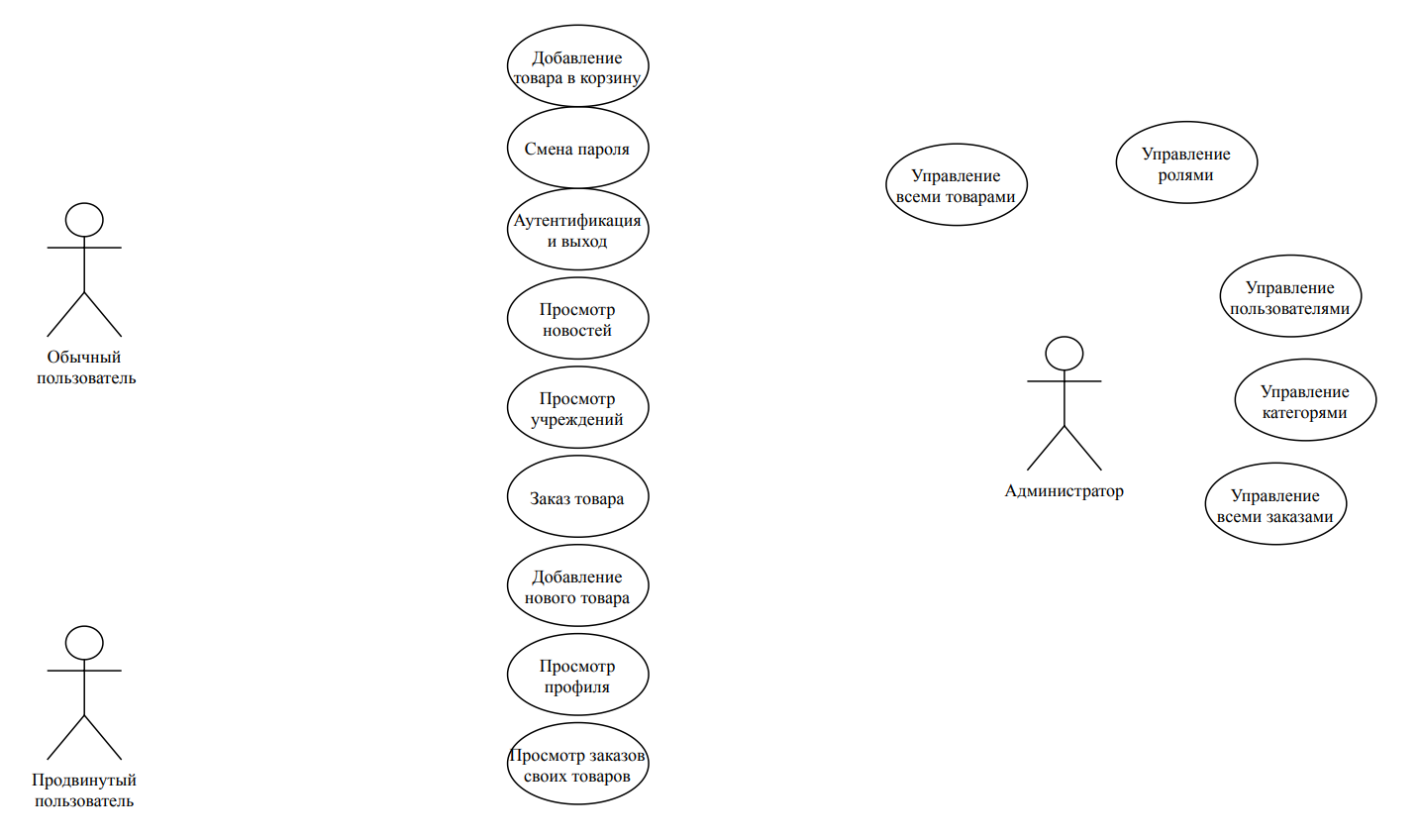

ФИО
Подпись
Дата
Лист
1
БГТУ ДП 03.00.ГЧ

Диаграмма вариантов
использования
веб-приложения
Лит.
Листов
1
74218018, 2020

Масса
Масштаб

Разраб.
Рак Н.В.
Провер.
Чурак Е.В.

Консульт.
Чурак Е.В.

Н. контр.
Рыжанкова А.С.

Утв.
Смелов В.В.

